

**MANUAL DE ADMINISTRACIÓN**

**DE REMUNERACION**

2023

**Contenido**

1. **Introducción.**
2. **Marco Jurídico.**
3. **Objetivo del Manual.**
4. **Políticas y Lineamientos Generales.**
5. **Estructura de Organización del Municipio de salinas victoria.**
6. **Tabulador Vigente para el Ejercicio Fiscal de 2023.**
7. **Criterios para definir los Niveles de Remuneración.**
8. **Calendario y Forma de Pago de Remuneraciones.**
9. **Criterios de Autorización de Promociones Salarial.**
10. **Políticas para la Asignación de bonos, compensaciones, estímulos, premios.**
11. **Indicadores para el desarrollo de las Funciones de los Servidores Públicos del Municipio de salinas victoria**
    1. **Introducción**

El Recurso Humano en el Sector Público, es uno de los principales motores para la consecución de los objetivos enmarcados en el Plan Municipal de Desarrollo.

Las relaciones laborales, por ende, requieren de controles adecuados al tamaño y complejidad del Municipio.

En este orden de ideas, la Normatividad que regula las relaciones laborales en el Estado de Nuevo León ha sido instrumentada en ordenamientos de carácter general y por lo mismo es recomendables que sea aplicada a través de Manuales específicos por el Municipio a fin de que esta se acople sus funciones, tamaño y satisfacción de necesidades de su Estructura Orgánica.

Dentro del Marco Normativo Estatal se encuentra la Ley de Remuneraciones de los Servidores Públicos, orientada a acotar sus compromisos de pago del orden laboral así como al control de las mismas, sin embargo, esta Ley no es aplicable al Nivel de Gobierno Municipal por lo que se hace necesaria la Instrumentación de un Manual que aterrice las disposiciones debe ser adaptada en ordenamientos administrativos que satisfagan las Necesidades de Control de los Municipios en forma individualizada.

Esta Manual, tiene como finalidad regular las remuneraciones de los servidores públicos que presten servicios en el Municipio de Salinas Victoria, procurando que reciban una remuneración adecuada e irrenunciable por el desempeño de su función, empleo, cargo o comisión.

* 1. **Marco Jurídico**

1. Constitución Política de los Estados Unidos Mexicanos;
2. Constitución Política del Estado Libre y Soberano de Nuevo León;
3. Ley del Servicio Civil del Estado de Nuevo León;
4. Ley Federal de Trabajo (Supletoria);
5. Ley General de Responsabilidades Administrativas;
6. Ley de Responsabilidades de los Servidores Públicos del Estado y Municipios de Nuevo León;
7. Ley de Remuneraciones de los Servidores Públicos del Estado de Nuevo León (Supletoria);
8. Ley de Gobierno Municipal del Estado de Nuevo León;
9. Estructura Orgánica del Municipio de Salinas Victoria, Nuevo León.
   1. **Objetivo del Manual**

Objetivo General

Contar con un instrumento administrativo que permita de forma Integral, la Administración eficaz y eficiente de los Recursos Humanos del Municipio, sus remuneraciones y el óptimo desarrollo de las relaciones laborales, a través del establecimiento de las mejores condiciones para el desarrollo de capacidades que impulsen el conocimiento y la innovación tecnológica, y por ende, el logro de los objetivos institucionales.

Objetivos Específicos

* Promover mediante el uso de las mejores prácticas en la Administración Pública de los Recursos Humanos y sus Remuneraciones, las condiciones que permitan la contratación del personal necesario para el desempeño eficiente de las funciones en el Municipio de Salinas Victoria
* Transparentar las remuneraciones que reciben los servidores públicos del Municipio de Salinas Victoria por el ejercicio de su cargo, promoviendo la credibilidad y la confiabilidad en torno a este rubro; y
* Coadyuvar al mejoramiento de la economía del Municipio, al determinar las remuneraciones económicas integrales para los servidores públicos conjugando la situación de oferta y demanda real en el entorno laboral y las capacidades económicas del Estado.
  1. **Políticas y Lineamientos Generales**

**GLOSARIO**

* 1. Para los efectos de este Manual se entenderá por:
     1. Remuneración: la suma del sueldo, las prestaciones en efectivo, en crédito, en especie y en servicios, fijas o variables; y en general de toda percepción a que tenga derecho en forma individual el servidor público en virtud de su función, empleo, cargo o comisión, excluidos los bienes y recursos necesarios para el cumplimiento de la función pública que tenga encomendada. En este concepto se encuentran incluidos los siguientes:
        1. Sueldo: el pago mensual fijo que reciben los servidores públicos sobre el cual se cubren las cuotas y aportaciones de seguridad social;
        2. Percepción: toda retribución en efectivo, fija o variable, adicional al sueldo y a las prestaciones en efectivo;
        3. Prestación en efectivo: toda cantidad distinta del sueldo que el servidor público reciba en moneda circulante, prevista en el nombramiento, en el contrato o en una disposición legal, como el aguinaldo y la prima vacacional;
        4. Prestación en especie: todo beneficio que el servidor público reciba en bienes distintos de la moneda circulante; y
        5. Prestación en servicios: todo beneficio que el servidor público reciba mediante la actividad personal de terceros que dependan o se encuentren vinculados al órgano de autoridad en que labore;
     2. Honorarios: la retribución que paguen los órganos de autoridad a cualquier persona en virtud de la prestación de un servicio personal independiente;
     3. Municipio: el Municipio de Salinas Victoria, Nuevo León.
     4. Manual: el Manual de Administración de Remuneraciones de los Servidores Públicos del Municipio de Salinas Victoria, Nuevo León.
     5. Tabulador: instrumento técnico en que se fijan y ordenan, por nivel, categoría, grupo o puesto, las remuneraciones para los servidores públicos;
     6. Nivel: la escala de remuneraciones, excluidas las percepciones variables, relativa a los puestos ordenados en una misma categoría;
     7. Categoría: la importancia de acuerdo con el grado de responsabilidades y atribuciones, la capacidad de solución de problemas y funciones legales que le corresponden;
     8. Grupo: el conjunto de puestos con la misma jerarquía o categorías similares;
     9. Puesto: La unidad impersonal que describe funciones, implica deberes específicos, delimita jerarquías y autoridad;
     10. Plaza: La posición presupuestaria que respalda un puesto, que no puede ser ocupada por más de un servidor público a la vez y que tiene una adscripción determinada;

**REMUNERACIONES DEL PERSONAL**

* 1. Este Manual contempla las remuneraciones del personal y de las personas que, con carácter eventual o para la prestación de servicios específicos o especializados sean contratadas para tal objeto, sin que exista una relación de subordinación, y se vincule contractualmente con cualquier órgano de autoridad, siempre que sus derechos y obligaciones se encuentren regulados en el respectivo contrato.
  2. Las remuneraciones de los servidores públicos se regirán por los siguientes principios:
     1. Igualdad: la remuneración de los servidores públicos se determinará sin discriminación por motivos de género, edad, etnia, discapacidad, condición social, condiciones de salud, religión, opinión política o cualquier otro que atente contra la dignidad humana;
     2. Equidad: la remuneración de cada función pública deberá ser proporcional a la responsabilidad que derive del cargo y al presupuesto designado que se incluya en el tabulador autorizado por la instancia competente;
     3. Objetividad: la determinación de las remuneraciones de los cargos de los servidores públicos debe estar fundada en políticas y criterios objetivos.
     4. Además, les serán aplicables los principios de legalidad, honradez, lealtad, imparcialidad y eficiencia,
  3. El Municipio definirá las Remuneraciones del Presidente Municipal y de los miembros del R. Ayuntamiento de acuerdo a lo estipulado en la Ley de Gobierno Municipal del Estado de Nuevo León.
  4. Ningún servidor público del Municipio por el ejercicio de sus funciones puede recibir más remuneración que la que esté fijada en el respectivo presupuesto.
  5. El presupuesto de egresos del Municipio no contemplará compensaciones, bonos o incentivos económicos, durante el encargo o por conclusión de mandato o gestión de los servidores públicos que presten sus servicios ni podrán ser modificados para cubrirlas, salvo que medie acuerdo emitido por el Presidente Municipal, de acuerdo a sus atribuciones conferidas en la Ley de Gobierno Municipal del Estado de Nuevo León.
  6. Todo servidor público del Municipio deberá ser remunerado en los términos previstos en el tabulador oficial de remuneraciones de los servidores públicos para su nivel, categoría, grupo o puesto.
  7. Ningún servidor público del Municipio tendrá una remuneración igual o mayor a su superior jerárquico.
  8. No se otorgarán remuneraciones de cualquier naturaleza, por la asistencia o representación en órganos de gobierno, juntas directivas, consejos, comités, comités técnicos u otros análogos.
  9. Los servidores públicos del Municipio tendrán derecho a percibir por su trabajo, el sueldo y demás prestaciones en efectivo y en especie que se establezcan en este Manual, el contrato o el nombramiento respectivos, en forma regular y completa.
  10. La remuneración de los servidores públicos, dentro de los límites presupuestales y con base en la responsabilidad de sus respectivas funciones, empleos, cargos o comisiones, deberá ser suficiente para procurarles un nivel de vida digno y estimular y reconocer su desempeño laboral sobre la base de su nivel de responsabilidades y de sus atribuciones.
  11. Para efectos del cómputo de la remuneración de los servidores públicos, se distinguirá una porción monetaria integrada por el sueldo, las prestaciones en efectivo, en crédito y las demás percepciones en moneda circulante; y en su caso, una porción no monetaria integrada por las prestaciones en especie y servicios.
  12. La porción monetaria de la remuneración de los servidores públicos deberá pagarse en moneda de curso legal, cheques o medios electrónicos de pago.
  13. La remuneración de los servidores públicos del Municipio sólo podrá referirse a la prestación de servicios que se inscriben en el ámbito de su competencia y en la estructura de organización de este.
  14. El Municipio podrá contratar sobre la base de honorarios, a profesionales técnicos o expertos en determinadas materias cuando deban realizarse por necesidades eventuales, sobre materias especializadas o representen una carga provisional extraordinaria y no sean las habituales del Municipio y/o que, por razones técnicas o necesidades del servicio no puedan ser suministradas por personas vinculadas al mismo.
  15. Ningún servidor público del Municipio podrá recibir más de una remuneración salvo por el desempeño de los cargos de docentes y de beneficencia en los términos de la legislación aplicable, o por el ejercicio libre de cualquier profesión, industria comercio u oficio, conciliable con el desempeño de la función propia del servidor público, siempre que con ello no se perturbe el fiel y oportuno cumplimiento de los deberes inherentes a la función pública, sin perjuicio de las prohibiciones o limitaciones establecidas por cualquier otro ordenamiento legal aplicable.

**REMUNERACIONES ADICIONALES Y ESPECIALES**

* 1. El pago de Aguinaldo o Gratificación de Fin de Año, para los servidores públicos registrados en la nómina del Municipio, se cubrirá en 1 exhibición en el mes de diciembre del ejercicio fiscal que corresponda.
  2. Se pagará el equivalente a 60 días de aguinaldo a los servidores públicos con un año o más de antigüedad.
  3. Se pagará en 1 exhibición el importe que resulte del cálculo de la parte proporcional sobre 60 días de aguinaldo a los servidores públicos registrados en la nómina con menos de un año de antigüedad, durante el mismo período de pago de la fracción XVII.
  4. El pago de Aguinaldo o Gratificación de Fin de Año, está sujeto al Impuesto Sobre la Renta y en su caso a la Pensión Alimenticia, en los términos de la resolución judicial correspondiente.
  5. Cuando al trabajador se le haya cambiado de categoría o puesto sin interrupción de servicios, el Aguinaldo o Gratificación de Fin de Año se pagará de acuerdo con la plaza (categoría o puesto), que tenga asignada en el momento del pago.
  6. El pago de Aguinaldo o Gratificación de Fin de Año se cubrirá con cargo a la partida presupuestal 13202 "Aguinaldo", de acuerdo con el Clasificador por Objeto de Gasto del Municipio, en cumplimiento a las disposiciones específicas de la Ley General de Contabilidad Gubernamental, y al Manual de Contabilidad Gubernamental del Municipio de Salinas Victoria
  7. Se pagará el equivalente a 25% de 15 días de salario por concepto de Prima Vacacional a los servidores públicos registrados en la nómina. Esta prestación se realizará 2 veces al año, una en el mes de Marzo y otra en el mes de Septiembre del ejercicio fiscal que corresponda. Se pagará el importe que resulte del cálculo de la parte proporcional sobre 25% de 15 días de salario por concepto de Prima Vacacional a los servidores públicos registrados en la nómina con menos de seis meses de antigüedad a la fecha del pago de la prestación.
  8. La Prima Vacacional se cubrirá con cargo a la partida presupuestal 13201 de acuerdo al Clasificador por Objeto de Gasto del Municipio, en cumplimiento a las disposiciones específicas de la Ley General de Contabilidad Gubernamental, y al Manual de Contabilidad Gubernamental del Municipio de Salinas Victoria.
  9. La Prima Vacacional será sujeta de las deducciones por los conceptos Impuesto Sobre la Renta y Pensión Alimenticia.
  10. Mensualmente se entregará a cada empleado del Municipio, una cantidad equivalente al 8% del sueldo Bruto por concepto de Vales de Despensa, pagadero en forma quincenal a través de tarjeta electrónica o equivalente.
  11. Los casos no previstos o de interpretación en materia de remuneraciones adicionales y especiales se someterán a criterio y resolución de la dirección general y se ejercerán de acuerdo con la disponibilidad presupuestal y al presupuesto autorizado.

**TRANSPARENCIA**

* 1. En el Proyecto de Presupuesto Anual de Egresos que elabore el Municipio deberá incluirse:
     1. Un tabulador de remuneraciones para los servidores públicos de base que determine los montos brutos de la porción monetaria y no monetaria de la remuneración de dichos servidores públicos por nivel, categoría, grupo o puesto.
     2. La partida destinada al pago de honorarios asimilados a sueldos en caso de que existiera; y
     3. El número de plazas presupuestales, por nivel categoría, grupo o puesto.
  2. Dentro del mes siguiente a la aprobación del presupuesto correspondiente, la Tesorería del Municipio deberá expedir o actualizar el Manual.
  3. El Catálogo General de Puestos del Municipio deberá elaborarse anualmente tomando en consideración los tabuladores de remuneraciones de servidores públicos y el Manual.
  4. El Manual deberá ser publicado en el Sitio Oficial de Internet del Municipio.

**LACTANCIA MATERNA**

* 1. La lactancia materna es un derecho fundamental, universal, imprescriptible e inalienable de las niñas, niños y mujeres. Constituye un proceso en el cual, el Municipio tienen la obligación de proveer su protección, apoyo y promoción, a efecto de garantizar la alimentación adecuada, el crecimiento y el desarrollo integral de los lactantes y su salud y la de sus propias madres, Por tanto, es obligación del Municipio de Salinas Victoria procurar el cumplimiento de los siguientes derechos de las madres trabajadoras en su período de lactancia:
     1. Libertad para decidir entre contar con dos reposos extraordinarios por día, de media hora cada uno, o bien, un descanso extraordinario por día, de una hora para amamantar a sus hijos o para realizar la extracción manual de leche.

Para gozar de los reposos y/o descansos extraordinarios, posterior a la licencia por maternidad, la trabajadora debe acreditar la práctica de la lactancia materna efectiva, mediante certificado expedido por médico Ginecólogo o Pediatra y copia del acta de nacimiento del menor, que presentará a su centro de trabajo cada mes;

* + 1. Permitir ejercer la lactancia plenamente en cualquier lugar, incluido su centro de trabajo ya sea público o privado, en las mejores condiciones;
    2. Facilitar en la medida de lo posible, el acceso o traslado a los bancos de leche, en caso de que la madre lo requiera; y
    3. Fomentar la educación e información oportuna, veraz y comprensible sobre los beneficios de la lactancia materna, las técnicas adecuadas para el amamantamiento y las posibles dificultades con sus respectivos medios de solución.
  1. **Estructura de Organización del Municipio**

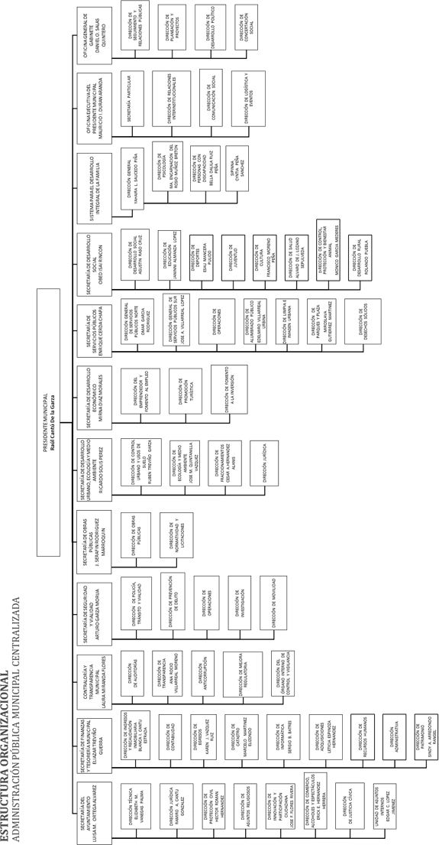

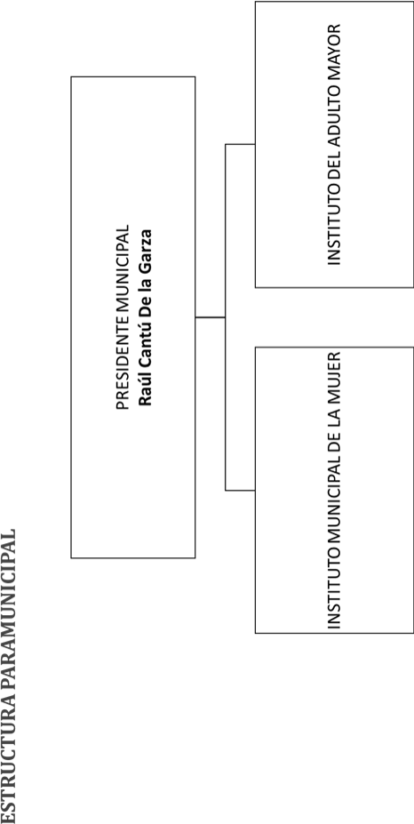

* 1. **Tabulador Vigente para el Ejercicio Fiscal de 2023**

|  |  |  |  |
| --- | --- | --- | --- |
| **PUESTO** | **NIVELES** | | |
| **MINIMO** | **MEDIO** | **MAXIMO** |
|  | | | |
| PRESIDENTE MUNICIPAL | 58,284.30 | 72,855.38 | 91,069.22 |
| SINDICO | 28,035.13 | 35,043.90 | 43,804.88 |
| SECRETARIOS | 27,670.38 | 34,587.98 | 43,234.97 |
| REGIDOR | 23,353.53 | 29,191.92 | 36,489.90 |
| POLICIA 2o | 22,714.32 | 28,392.90 | 35,491.13 |
| DIRECTOR | 21,733.95 | 27,167.44 | 33,959.30 |
| POLICIA 3o | 15,739.43 | 19,674.29 | 24,592.87 |
| COORDINADOR / ENCARGADO DE AREA | 9,200.00 | 21,317.99 | 26,647.48 |
| POLICIA PREVENTIVO | 15,739.43 | 19,674.29 | 24,592.87 |
| COORDINADOR BEISBOL | 14,714.63 | 18,393.28 | 22,991.61 |
| ASISTENTE | 12,374.85 | 15,468.56 | 19,335.70 |
| MAESTRO | 7,979.41 | 9,974.27 | 12,467.84 |
| CADETE DE POLICIA | 9,200.00 | 11,500.00 | 14,375.00 |
| CHOFER | 7,979.41 | 9,974.27 | 12,467.84 |
| AUXILIAR | 5,750.00 | 15,039.19 | 18,798.99 |
| COMANDANTE DE PROTECCION CIVIL | 8,598.80 | 10,748.50 | 13,435.62 |
| MECANICO | 7,097.14 | 8,871.43 | 11,089.29 |
| MANTENIMIENTO | 7,097.14 | 8,871.43 | 11,089.29 |
| ENCARGADA GUARDERIA | 5,408.19 | 6,760.23 | 8,450.29 |
| ENTRENADOR | 7,979.41 | 9,974.27 | 12,467.84 |
| ENCARGADA DE COMEDOR | 5,408.19 | 6,760.23 | 8,450.29 |
| CUADRILLA | 5,322.86 | 6,653.57 | 8,316.96 |
| JUEZ DE BARRIO | 4,995.26 | 6,244.06 | 7,805.08 |
| INTENDENTE | 5,322.86 | 6,653.57 | 8,316.96 |

* 1. **Criterios para definir los Niveles de Remuneración**

Los criterios que se tomaron en consideración para definir los niveles de remuneración son:

* La Clasificación hecha por el Consejo Ciudadano de Remuneraciones del Estado de Nuevo León.
* Los sueldos reales que recibían los trabajadores, antes de la entrada en vigor de este Manual.
* El Presupuesto de Egresos aprobado para el Ejercicio 2023
* Los Principios de igualdad, equidad y objetividad.
* La clasificación por categorías permite ubicar al puesto por su grado de responsabilidad y por su especialización, constituyendo un aspecto importante para tomarse en cuenta para determinar las percepciones.
* El orden de las categorías no determina necesariamente el nivel de remuneración, dado que para la fijación libre de las remuneraciones se deberá considerar el grado de responsabilidad del puesto, su especialización, y la valoración del contenido del trabajo correspondiente al puesto, determinada por su impacto en cada uno de los servicios que presta y en el funcionamiento de la estructura administrativa del mismo.
  1. **Calendario y Forma de Pago de Remuneraciones**
* Nomina Quincenal de acuerdo con el número de plazas y remuneraciones autorizadas en el Tabulador de Remuneraciones para el ejercicio 2023. Los pagos de la Nómina Quincenal se realizarán el día hábil anterior a los días 15 y último de cada mes.
* Aguinaldo equivalente a 60 días de sueldo o parte proporcional pagadero en el mes de Diciembre del ejercicio que corresponda.
* Prima Vacacional equivalente al 25% de 15 días de salario o parte proporcional pagadero en los meses de marzo y septiembre.
  1. **Criterios de Autorización de Promoción Salarial**

Los Servidores Públicos, podrán ocupar un cargo distinto dentro del Municipio cuando se haya cumplido con los requisitos y procedimientos establecidos para tal fin, a dicho acceso, se le llamará movilidad, la cual podrá ser de dos tipos:

1. Vertical o de especialidad en cuyas posiciones ascendentes las funciones son más complejas y de mayor responsabilidad; y
2. Horizontal o lateral, hacia puestos donde se cumplan condiciones de equivalencia o afinidad entre los cargos que se comparan a través de sus respectivos perfiles.

Los movimientos de los Servidores Públicos, a otros puestos homologables a los que estén adscritos deberán ser autorizados por el Presidente Municipal a través de la firma del nuevo contrato.

* 1. **Políticas para la Asignación de bonos, compensaciones, estímulos y**

**PREMIOS**

* En caso de que se Proyecte la creación de Bonos, Compensaciones, Estímulos o Premios al personal, la Tesorería deberá integrar un Proyecto debidamente Fundado y Motivado y turnarlo para Vo. Bo. del Presidente Municipal para que éste a su vez emita el Acuerdo correspondiente.
  1. **Indicadores para el Desarrollo de las Funciones de los Servidores**

**Públicos del Municipio.**

* En virtud de que Actualmente se están construyendo los Indicadores de Resultados del Municipio y en Virtud de que es prioritario establecer congruencia entre los Criterios de Integración y Construcción derivados de la Metodología aplicada a los mismos, el establecimiento de los Indicadores para el Desarrollo de las Funciones de los Servidores Públicos del Municipio, se postergará hasta que la operación de los nuevos Indicadores de Resultados permitan establecer criterios consistentes de cumplimiento hacia el interior del Municipio. En el momento que esto ocurra, la Tesorería Municipal, instrumentará una propuesta.

Así lo acuerdan y firman:

Salinas Victoria Nuevo León, a 01 de Enero de 2023.

|  |  |
| --- | --- |
| **Autorizó**  **Rúbrica**  **Lic. Raúl Cantú de la Garza** | **Elaboró y Revisó**  **Rúbrica**  **C.P. Laura Oneira Miranda Flores** |
| **Controla**  **Rúbrica**  **C.P. Eliazar Treviño Guerra**  **Secretario de Finanzas y Tesorero Municipal** | |